LINGUAGEM JAVASCRIPT

A linguagem JavaScript ao contrário do que muitos são induzidos a acreditar, não é nenhuma extensão do JAVA. É muito comum encontrarmos dúvidas sobre o uso do JavaScript em fórum sobre JAVA e vice-versa.
O JavaScript foi desenvolvido pela Netscape e, originalmente, se chamava LiveScript. Mais tarde resolveram trocar o nome para mostrar sua proximidade com o JAVA, ainda que sejam linguagens totalmente distintas. Por ser uma linguagem interpretada, códigos JavaScript são escritos em forma de texto e na linguagem (em Inglês) compreensível por nós.
Mais tarde, um interpretador, disponível em todos os navegadores mais populares, transforma essa linguagem humana em linguagem de máquina. Por esta razão, códigos-fonte de programas JavaScript não podem ser ocultos aos olhos do usuário final.

Inserção de códigos JavaScript em documentos HTML.

Quando se inicia o estudo de HTML e mais precisamente dos formulários de envio de dados, muitas dúvidas surgem, as quais a HTML não consegue responder: como é possível evitar que o usuário digite letras no campo idade? Como garantir que os dados obrigatórios foram preenchidos?
Com o tempo percebe-se que as respostas não estavam no HTML e sim em outras linguagens que poderiam auxiliar, trabalhando em conjunto com a HTML.
Vamos começar primeiro com os Formulários em HTML e depois inserimos o JavaScript neles.
O formulário representa o modo mais importante de interatividade que o HTML oferece. Um formulário pode possuir vários campos nos quais o usuário pode interagir de formas diferentes para que os dados sejam enviados para o servidor.
Com ele você pode criar uma área de recados em sua página, uma página de cadastramento de usuários ou clientes, um campo de sugestões, E-commerce, pesquisas de campo, entre outros.

Formulário

A tag usada é <form> é o contêiner que envolve um conjunto de dados, em que vamos definir como e para onde os dados serão enviados.

Seus atributos são:

NAME: Define o nome do formulário.

METHOD: define o método de envio dos dados. Aceita os valores – GET e POST.

GET: em que os dados do formulário serão enviados pela URL da página (os dados enviados por este método, possuem uma limitação de 256bytes).

POST: em que os dados serão enviados pelo meio de uma variável de um
ambiente oculto, (oculta aos olhos dos usuários).

ACTION: determina a URL de destino da informação.

ENCTYPE: especifica o tipo de empacotamento a que os dados serão submetidos. O valor-padrão é em formato de string, mas quando enviar um arquivo pelo formulário (usando o campo “file”), deve usar “muiltpart/form-data” que transforma os dados em código binário.

Entrada de Dados

A tag mais utilizada para entrada de dados é a <INPUT>, pela qual pode-se receber os dados de várias formas.

Seus atributos são:

TYPE: Determina o tipo de entrada de dados. Os valores válidos são:

TEXT: entrada de texto. Permite que um texto seja digitado em apenas uma linha. Utilizado para entrada de nome, endereço, e-mail, telefone, etc.
HIDDEN: campo oculto. Permite que um dado seja submetido sem que o usuário veja-o no formulário. Utilizado para enviar dados como código de acesso, id do usuário ou qualquer informação importante para o programa, mas que não precisa de interação com o usuário.

PASSWORD: entrada de senha. Funciona como o campo “text”, mas não apresenta os dados digitados. No lugar deles são apresentados asteriscos (*).

FILE: entrada de arquivo. Por meio desse campo é possível fazer upload de arquivos. Ele só funciona se o atributo ENCTYPE estiver com o valor “multipart/form-data”.

CHECKBOX: caixa de múltiplas opções. Permite que o usuário responda questões de múltipla escolha, ou seja, com mais de uma resposta. Utilizado para enquetes e avaliações on-line, entre outras.

RADIO: caixa de opções simples. Possibilita que o usuário responda questões de múltipla escolha, em que ele escolhe apenas uma resposta.

SUBMIT: botão de envio. É o responsável por enviar o formulário para seu destino.

RESET: botão de reset. Ele serve para limpar todos os dados inseridos pelo usuário.

BUTTOM: botão genérico. Utilizado normalmente para executar funções em linguagens client side como JavaScript ou VbScript.

IMAGE: Botão imagem. Funciona como um botão genérico, a diferença é que se atribui uma imagem a ele.

Exemplo 01

<html>
<head>
<title> Formulário em HTML </title>
</head>
<body>

<form action="dir/resultado.asp" method="post" name="form1">
Campo texto: <input type=“text" name="text"> <br>
Campo oculto: <input type="hidden" name="oculto"> <br>
Campo de senha: <input type="password" name="senha"> <br>
Campo de arquivo: <input type="file" name="arquivo"> <br>
<input type="checkbox" name="opcao1" value="ok"> Check <br>
<input type="radio" name="opcao2" value="ok"> Radio <br>
<input type="submit" value="Enviar"> <br>
<input type="reset" value="Limpar"> <br>
<input type="button" name="botao" value="Botão"> <br>
<input type="image" name="bt_imagem" img src="save.bmp" width=100 height=100 border=0>
</form>

</body>
</html>

Resultado:
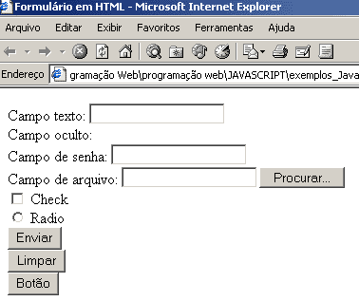

Atributo NAME: Atribui um nome ao dado. Esse campo é obrigatório, o qual identifica a informação enviada.

Atributo ID: É um atributo de identificação que não serve apenas nas tags de formulários. Pode-se atribuir uma identificação a praticamente todas as tags da HTML. O ID é muito utilizado por linguagens client side para identificar e manipular as tags HTML da mesma forma que o atributo NAME para as tags de formulário. O atributo ID não é identificado por nenhum comando server side.

Atributo VALUE: Atribui ao campo um valor-padrão. Para os tipos “text” e “password” eles são opcionais, para os tipos “hidden”, “checkbox” e “rádio” eles são obrigatórios, nos botões “submit”, “reset” e “button” é nesse atributo que inserimos o texto que será apresentado no botão (se não utiliza-lo, o botão aparece com o mesmo nome do seu tipo).

Exemplo 02

<html>
<head>
<title> Segundo exemplo do formulário </title>
</head>
<body>

<form action=”dir/resultado.asp” method=”post” name=”form1”>
Campo texto: <input type=”text” name=”texto” value=”Exemplo”> <br>
Campo senha: <input type=”password” name=”senha” value=”123”> <br>
<input type=”checkbox” name=”opcao1” value=”ok”> Check <br>
<input type=”radio” name=”opcao2” value=”ok”> Radio <br>
<input type=”submit” value=”Enviar”> <br>
<input type=”reset” value=”Limpar”> <br>
<input type=”button” name=”botao” value=”Botão”> <br>
</form>

</body>
</html>

Resultado:
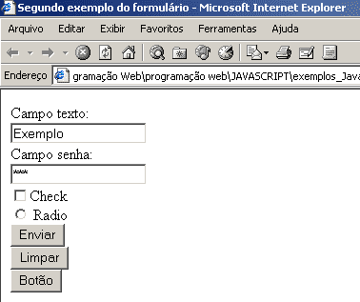

Observe que o campo de texto e senha mostram o conteúdo do atributo VALUE e permitem alteração. Os campos “check” e “rádio”, não apresentam o atributo, nos quais o VALUE só tem finalidade para a página que receberá os dados. Nos botões, o atributo VALUE é que é visualizado.

Atributo SIZE: Determina o tamanho de entrada de texto em caracteres. Pode ser utilizado nos tipos “text”, “file” e “password”.

Exemplo 03

<html>
<head>
<title> Terceiro exemplo de formulário </title>
</head>
<body>

<form action=”dir/resultado.asp” method=”post” name=”form1”>
Campo texto: <input type=”text” name=”texto” size=”50”><br>
Campo de senha: <input type=”password” name=”senha” size=”20”><br>
Campo de arquivo: <input type=”file” name=”arquivo” size=”5”><br>
</form>

</body>
</html>

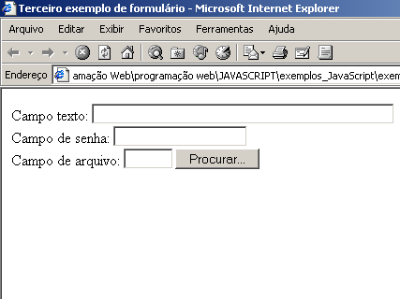
Resultado:

Atributo SRC: Define a URL da imagem para o botão do tipo “image”.

Quando usamos o botão image, todos os atributos da tag <IMG> podem ser concedidos ao botão.

Exemplo 04

<html>
<head>
</head>
<body>

<form action="dir/resultado.asp" method="post" name="form1">
<input type="image" name="bt_image" img src="insert.gif" width="60" height="20" border="0">
</form>

</body>
</html>

Resultado:
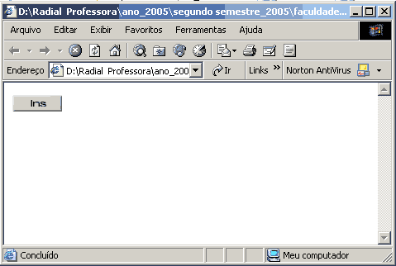

SCRIPT

Usa-se no Script, OBJETOS, MÉTODOS e PROPRIEDADES.

OBJETO = elementos
MÉTODOS = ações (o que o objeto faz)
PROPRIEDADES = o que o objeto tem (qualidades)

DOCUMENT = objeto

Ex.

Objeto.propriedade
Objeto.método ( )

Sintaxe para se usar o Java Script:

<Script Language=”Java Script”>

<!- -
//- ->

</Script>

Comentários são lembretes que só aparecem no código fonte.

Ex.

// para uma única linha (obs: não precisa ser fechado no final da linha).

/* quando o que vamos escrever tem mais de uma linha, ou seja o texto tem várias linhas e é preciso fechar no final */

bgColor = altera a cor do fundo da página.

fgColor = altera a cor do texto.

OBS: Esses dois comandos são propriedades do Objeto.

window.alert ( ) = é um alerta para o usuário.
OK

Window é o OBJETO e o Alert é o MÉTODO.

OBS: Se preferir, não precisa digitar Window, pode digitar apenas o Alert.

Ex.

alert( “ Boa Tarde “ )
ou
window.alert( “ Boa Tarde “ )

window.prompt ( ) = captura os textos do usuário.

Exemplo 05 (escrevendo na tela)

<html>
<head>
</head>
<body>

<Script Language="JavaScript">
<!- -
document.write("Olá Java!")
//-->
</Script>

</body>
</html>

Resultado:
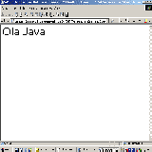

Exemplo 06 (mudando a cor da fonte)

<html>
<head>
</head>
<body>

<Script Language="JavaScript">
<!--
document.write("<font color=red size=7 face=arial>Olá Java</font>")
//-->
</Script>

</body>
</html>

Resultado:
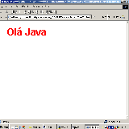

Exemplo 07

<html>
<head>
</head>
<body>
<b> Cadastre-se </b>

<form action="resultado.asp" method="post" name="form1">
<table width="350" border="0" cellspacing="5" cellpadding="0">
<tr>
<td width="80" align=right"> Nome: </td>
<td> <input name="nome" type="text" size="30" maxlength="50"> </td>
</tr> <tr>
<td align="right"> Sexo: </td>
<td>
<input name="sexo" type="radio" value="M" checked> Masculino
<input type="radio" name="sexo" value="F"> Feminino
</td>
</tr> <tr>
<td align="right"> Nascimento: </td>
<td>
<input name="nasc_dia" type="text" size="2" maxlength="2">/
<input name="nasc_mes" type="text" size="2" maxlength="2">/
<input name="nasc_ano" type="text" size="4" maxlength="4">
</td>
</tr> <tr>
<td align="right"> Telefone: </td>
<td> <input name="telefone" type="text" size="8" maxlength="8"> </td>
</tr> <tr>
<td align="right"> Endereço: </td>
<td>
<input name="endereco" type="text" size="30" maxlength="50">
<input name="end_num" type="text" size="3" maxlength="6">
</td>
</tr> <tr>
<td align="right"> Cidade: </td>
<td>
<input name="cidade" type="text" size="15" maxlength="30">
- CEP: <input name="cep" type="text" size="9" maxlength="9">
</td>
</tr> <tr>
<td align="right"> Estado: </td>
<td>
<select name="estado">
<option value=""> -- selecione -- </option>
<option value="SP"> São Paulo </option>
<option value="RJ"> Rio de Janeiro </option>
<option value="BH"> Belo Horizonte </option>
<option value="ES"> Espírito Santo </option>
</select>
</td>
</tr> <tr>
<td align="right"> &nbsp; </td>
<td> <input name="enviar" type="button" value="Enviar"> </td>
</tr>
</table>
</form>

</body>
</html>

Resultado:
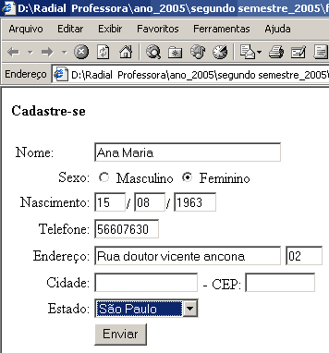

Podemos alterar ou consultar todos os atributos de um objeto. Para isso devemos encontrá-lo em sua hierarquia de objetos:

WINDOW

DOCUMENT

[NOME DO FORMULÁRIO]

[NOME DO OBJETO]

[ATRIBUTO]

Exemplo 08

<html>
<head>
</head>
<body onload=”fn_teste();”>
<b> Cadastre-se </b>
<form action="resultado.asp" method="post" name="form1">
<table width="350" border="0" cellspacing="5" cellpadding="0">
<tr>
<td width="80" align=right"> Nome: </td>
<td> <input name="nome" type="text" size="30" maxlength="50"> </td>
</tr> <tr>
<td align="right"> Sexo: </td>
<td>
<input name="sexo" type="radio" value="M" checked> Masculino
<input type="radio" name="sexo" value="F"> Feminino
</td>
</tr> <tr>
<td align="right"> Nascimento: </td>
<td>
<input name="nasc_dia" type="text" size="2" maxlength="2">/
<input name="nasc_mes" type="text" size="2" maxlength="2">/
<input name="nasc_ano" type="text" size="4" maxlength="4">
</td>
</tr> <tr>
<td align="right"> Telefone: </td>
<td> <input name="telefone" type="text" size="8" maxlength="8"> </td>
</tr> <tr>
<td align="right"> Endereço: </td>
<td>
<input name="endereco" type="text" size="30" maxlength="50">
<input name="end_num" type="text" size="3" maxlength="6">
</td>
</tr> <tr>
<td align="right"> Cidade: </td>
<td>
<input name="cidade" type="text" size="15" maxlength="30">
- CEP: <input name="cep" type="text" size="9" maxlength="9">
</td>
</tr> <tr>
<td align="right"> Estado: </td>
<td>
<select name="estado">
<option value=""> -- selecione -- </option>
<option value="SP"> São Paulo </option>
<option value="RJ"> Rio de Janeiro </option>
<option value="BH"> Belo Horizonte </option>
<option value="ES"> Espírito Santo </option>
</select>
</td>
</tr> <tr>
<td align="right"> &nbsp; </td>
<td> <input name="enviar" type="button" value="Enviar"> </td>
</tr>
</table>
</form>
<Script type="text/javascript">
function fn_teste() {
document.form1.nome.value = "Christian";
alert(document.form1.nome.value);
}
</Script>
</body>
</html>

Resultado:
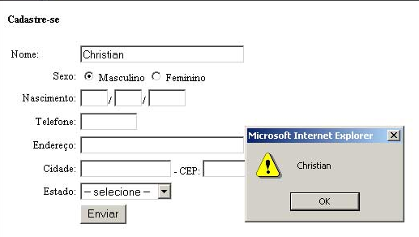

A tag SCRIPT pode ser colocada em qualquer parte de seu código HTML, porém é costume, por organização dos desenvolvedores, inserir essa tag no contêiner BODY da página.

Enviando o Formulário

Existem várias formas de enviar o formulário. Quando trabalhamos com o botão submit, devemos usar o evento onsubmit na tag <FORM> para executar a função, nos outros dois casos podemos executar a função a partir do próprio clique no objeto. Outra solução é criar um botão simples e colocar a função de validação no evento onclick dele.

Exemplo 07

<html>
<head>
</head>
<body>
<form name=form1>
<h1 align=center>Digite seu nome</h1>
<center><input type=text name=txtnome size=60></center>
<center><input type=button value=enviar onclick="Nome()"></center>
</form>

<Script Language="JavaScript">
<!--
function Nome(){
nome=document.form1.txtnome.value
// verifica se o nome está em branco
if(nome ==""){alert("Digite seu nome")
return false
}
//verifica se o valor digitado é um número
if(isNaN(nome)== false){alert("Digite o nome")
return false
}
//verifica se o valor digitado é um texto
if(isNaN(nome)== true){alert("Seu nome é "+ nome )
return false
}
}
//-->
</Script>
</body>
<html>

Resultado

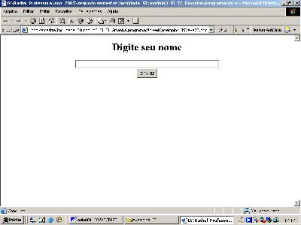

Depois que clicamos em ENVIAR, aparecerá uma caixa de alerta, veja:
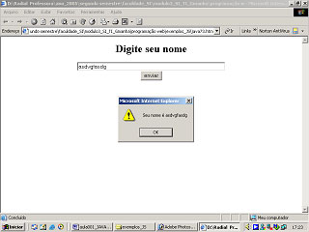

Radio:

É o comando para selecionar uma única opção. E geralmente todos aparecem vazios, somente depois de clicar em um deles é que será marcado.

Exemplo 08

<html>
<head>
</head>
<body>
<h1 align=center>Qual sistema operacional você usa?</h1>
<form name=form1>
<input type=radio name=r1 onClick="msistema = 0" >Windows 95<br>
<input type=radio name=r1 onClick="msistema = 1" >Windows 98<br>
<input type=radio name=r1 onClick="msistema = 2" >Windows XP<br>
<input type=button value="escolhi" onclick="Ver()">
</form>

<Script Language="JavaScript">
<!--
msistema = 1
function Ver(){
sistemas=new Array()
sistemas[0]="Windows 95"
sistemas[1]="Windows 98"
sistemas[2]="Windows XP"
alert("O sistema que você usa é " + sistemas[msistema])
}
//-->
</Script>

</body>
<html>

Resultado:
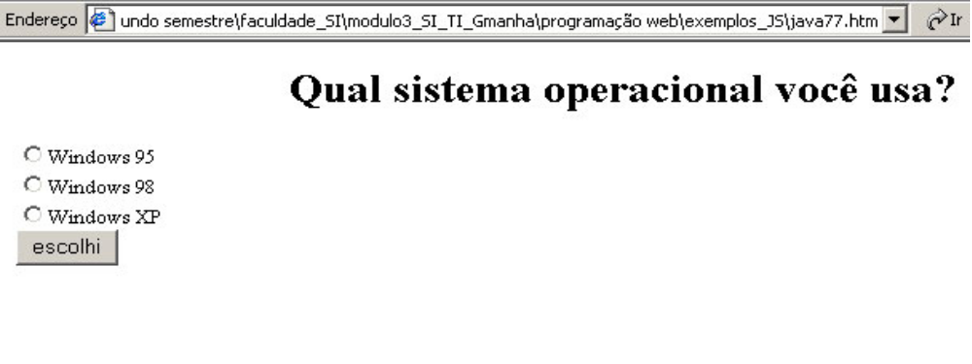

Checkbox:

É o comando que nos possibilita escolher mais de uma opção. Veja como fica.

Exemplo 09

<html>
<head>
</head>
<body>
<h1 align=center>Qual esporte você pratica?</h1>
<form name=form1>
<input type=checkbox name=chkfutebol>Futebol<br>
<input type=checkbox name=chkvolei>Volei<br>
<input type=checkbox name=chktenis>Tênis<br>
<input type=checkbox name=chkbasquete>Basquete<br>
<input type=button value=enviar onClick="Ver()">
</form>

<Script Language="JavaScript">
<!--
function Ver(){
if(document.form1.chkfutebol.checked==true){alert("Você gosta de futebol")}
if(document.form1.chkvolei.checked==true){alert("Você gosta de volei")}
if(document.form1.chktenis.checked==true){alert("Você gosta de tênis")}
if(document.form1.chkbasquete.checked==true){alert("Você gosta de basquete")}
}
//-->
</Script>

</body>
<html>

Resultado:
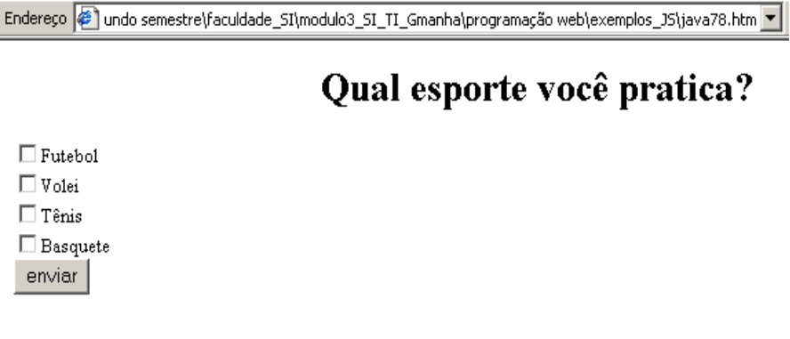

Exercício da aula do dia 27/09/2005

Validação apenas do campo nome.

Exemplo 10

<html>
<head>
<title>Formulário de vendas</title>
</head>
<body bgColor=white>
<center><font face=arial size=5>Dados do Cliente </font></center>
<form name=form1 action=dir/resultado.asp method=post>
<table border=0>
<tr>
<td>Nome: </ td >
< td ><input size=30 name=txtnome>
< td >Endereço: </ td >
< td ><input size=30 name=endereco>
<tr>
< td >CEP: </ td >
< td ><input size=30 name=cep>
< td >Telefone: </ td >
< td ><input size=30 name=telefone>
<tr>
< td >Celular: </ td >
< td ><input size=30 name=celular>
< td >CPF </ td >
< td ><input size=30 name=cpf>
<tr>
< td >RG: </ td >
< td ><input size=30 name=rg> </tr></Table><br> <center> <font face=arial size=5> Vendas </font>
</center>
<table border=0>
<tr>
< td >produto:</ td >
< td ><input size=8 name=produto>
<td>código:</td>
<td><input size=8 name=codigo>
<td>preço:</td>
<td><input size=8 name=preco>
<tr>
<td>produto:</td>
<td><input size=8 name=produto>
<td>código:</td>
<td><input size=8 name=codigo>
<td>preço:</td>
<td><input size=8 name=preco>
<tr>
<td>produto:</td>
<td><input size=8 name=produto>
<td>código:</td>
<td><input size=8 name=codigo>
<td>preço:</td>
<td><input size=8 name=preco>
<tr>
<td>produto:</td>
<Ttd><input size=8 name=produto>
<td>código:</td>
<td><input size=8 name=codigo>
<td>preço:</td>
<td><input size=8 name=preco>
<tr>
<td><b>Total:</b></td>
<td><input size=8 name=preco> </tr></table>
<center>
<table border=0>
<tr>
<td>Vendedor:</td>
<td><input size=8 name=vendedor>
<td>Data:</td>
<td><input size=3 name=dia>/<input size=3 name=mes>/
<input size=3 name=ano> </tr></table></center><br><br>
<center><input onclick=Nome() type=button value=Enviar name=botao>
</center>
</form>

<Script Language=JavaScript>
<!--
function Nome()
{
nome=document.form1.txtnome.value
if(nome =="")
{
alert("Digite seu nome")
return false
}
if(isNaN(nome)== false)
{
alert("Digite o nome")
return false
}
if(isNaN(nome)== true)
{
alert(nome + " ,sua venda foi enviada com sucesso")
return false
}
}
//-->
</Script>

</body>
</html>

Resultado:

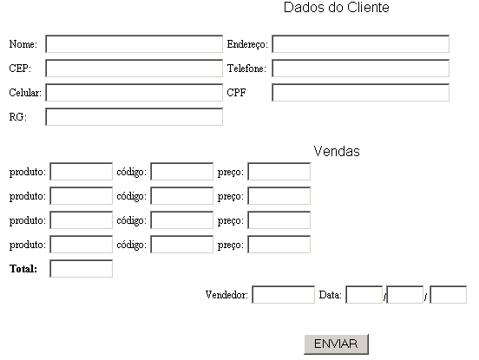

Validação de campos

<Script Language="JavaScript">
<!--
function validacao(){

if(document.form1.txtnome.value =="") {
alert("Digite seu nome")
return false
}
if(document.form1.txtendereco.value ==""){alert("Digite o endereço")
return false
}
if(document.form1.txtcep.value =="") {
alert("Digite o número do Cep")
return false
}
else if(isNaN(document.form1.txtcep.value)== true) {
alert("O Cep deve ser um Número")
return false
}
if(document.form1.txttelefone.value =="") {
alert("Digite o número doTelefone")
return false
}
else if(isNaN(document.form1.txttelefone.value)== true) {
alert(" O Telefone deve ser um Número")
return false
}
if(document.form1.txtcelular.value =="") {
alert("Digite o número do Celular")
return false
}
else if(isNaN(document.form1.txtcelular.value)== true) {
alert("O Celular deve ser um Número")
return false
}
if(document.form1.txtprod1.value =="") {
alert("Digite o Produto 1")
return false
}
if(document.form1.txtcod1.value =="") {
alert("Digite o Código 1")
return false
}
if(document.form1.txtpreco1.value =="") {
alert("Digite o Preço 1")
return false
}
if(document.form1.txtprod2.value =="") {
alert("Digite o Produto 2")
return false
}
if(document.form1.txtcod2.value =="") {
alert("Digite o Código 2")
return false
}
if(document.form1.txtpreco2.value =="") {
alert("Digite o Preço 2")
return false
}
if(document.form1.txtprod3.value =="") {
alert("Digite o Produto 3")
return false
}
if(document.form1.txtcod3.value =="") {
alert("Digite o Código 3")
return false
}
if(document.form1.txtpreco3.value =="") {
alert("Digite o Preço 3")
return false
}
if(document.form1.txtvendedor.value =="") {
alert("Digite o Vendedor")
return false
}
if(document.form1.txtdia.value =="" || document.form1.txtmes.value =="" || document.form1.txtano.value =="") {
alert("Data inválida!")
return false
}
else if(isNaN(document.form1.txtdia.value)isNaN(document.form1.txtmes.value) || isNaN(document.form1.txtano.value) == true) {
alert("Data deve ser Numérico")
return false
}
else
alert("Formulário submetido com sucesso!!");
}

//-->
</Script>

Exemplo 11 (VALIDACÕES)

<html>
<head>
</head>
<body bgcolor=white>
<center><b><u><font color=black size=5> Formulário de Venda</u></font> </b></center>
<center>
<form action="resultado.asp" method="post" name="form1">
<table whidth="200" border="0" cellspacing="5" cellpadding="0">
<tr>
<td align="left"><font color="black">Nome:</font></td>
<td><input type=text name=txtnome size=60></td>
</tr> <tr>
<td align=right"><font color="black"> Endereço:</font> </td>
<td> <input type=text name=endereço size="40" maxlength="50"> </td>
</tr> <tr>
<td align=right"><font color="black"> Cep:</font> </td>
<td> <input type=text name=cep size="5">-<input name="cep1" type="text" size="3"></td>
</tr> <tr>
<td align=right"><font color="black"> Telefone:</font> </td>
<td> <input type=text name=telefone size="2"><input name="telefone1" type="text" size="8"></td>
</tr> <tr>
<td align="left"><font color="black"> Celular:</font> </td>
<td> <input type=text name=celular size="2"><input name="celular1" type="text" size="8"></td>
</tr> <tr>
<td align="left"><font color="black">Produto 1</font></td>
<td> <input type=text name=produto1 size="20" maxlength="30"></td>
<td align="left"><font color="black">Código:</font></td>
<td> <input type=text name=codigo1 size="3"></td>
<td align="left"><font color="black">Preço</font></td>
<td> <input type=text name=preço1 size="8"maxlength="20"></td>
</tr> <tr>
<td align="left"><font color="black">Produto 2</font></td>
<td> <input type=text name=produto2 size="20" maxlength="30"></td>
<td align="left"><font color="black">Código:</font></td>
<td> <input type=text name=codigo2 size="3"></td>
<td align="left"><font color="black">Preço</font></td>
<td> <input type=text name=preço2 size="8"maxlength="20"></td>
</tr> <tr>
<td align="left"><font color="black">Produto 3</font></td>
<td> <input type=text name=produto3 size="20" maxlength="30"></td>
<td align="left"><font color="black">Código:</font></td>
<td> <input type=text name=codigo3 size="3"></td>
<td align="left"><font color="black">Preço</font></td>
<td> <input type=text name=preço3 size="8"maxlength="20"></td>
</tr> <tr>
<td colspan=4></td>
<td align="left" height=50><font color="black">Total</font></td>
<td> <input type=text name=total size="8" maxlength="20"></td>
</tr> <tr>
<td align="left"><font color="black">Vendedor</font></td>
<td height=100>
<select name="vendedor">
<option value=""> -- selecione -- </option>
<option value="SP"> João </option>
<option value="RJ"> Paulo </option>
<option value="BH"> Alessandro </option>
<option value="ES"> Henrique </option>
</select>
</td>
<td align="right" height=100><font color="black"> Data:</font></td>
<td>
<input type=text name=dia size="2" maxlength="2"><font color="black">/</font></td>
<td><input type=text name=mes size="2" maxlength="2"><font color="black">/</font></td>
<td><input type=text name=ano size="4" maxlength="4">
</td>
</tr> <tr>
<td></td>
<td><center><input type=button value=Enviar onclick="Enviar()"> </center> </td>
</tr>
</table>
</form>
</center>

<Script Language="JavaScript">
<!--
function Enviar(){
nome=document.form1.txtnome.value
endereço=document.form1.endereço.value
cep=document.form1.cep.value
cep1=document.form1.cep1.value
telefone=document.form1.telefone.value
telefone1=document.form1.telefone1.value
celular=document.form1.celular.value
celular1=document.form1.celular1.value
produto1=document.form1.produto1.value
codigo1=document.form1.codigo1.value
preço1=document.form1.preço1.value
produto2=document.form1.produto2.value
codigo2=document.form1.codigo2.value
preço2=document.form1.preço2.value
produto3=document.form1.produto3.value
codigo3=document.form1.codigo3.value
preço3=document.form1.preço3.value
total=document.form1.total.value
vendedor=document.form1.vendedor.value
dia=document.form1.dia.value
mes=document.form1.mes.value
ano=document.form1.ano.value

if(nome ==""){alert("Digite seu nome")
return false
}
if(isNaN(nome)==false){alert("Campo inválido")
return false
}

if(endereço ==""){alert("Digite seu endereço")
return false
}
if(isNaN(endereço)== false){alert("Campo inválido")
return false
}

if(cep ==""){alert("Digite seu cep")
return false
}
if(isNaN(cep)== true){alert("Campo inválido")
return false
}

if(cep1 ==""){alert("Digite o complemento do cep")
return false
}
if(isNaN(cep1)== true){alert("Campo inválido")
return false
}

if(telefone ==""){alert("Digite o código da localidade do telefone")
return false
}
if(isNaN(telefone)== true){alert("Campo inválido")
return false
}

if(telefone1 ==""){alert("Digite o numero do telefone")
return false
}
if(isNaN(telefone1)== true){alert("Campo inválido")
return false
}

if(celular ==""){alert("Digite o código da localidade do celular")
return false
}
if(isNaN(celular)== true){alert("Campo inválido")
return false
}

if(celular1 ==""){alert("Digite o numero do celular")
return false
}
if(isNaN(celular1)== true){alert("Campo inválido")
return false
}

if(produto1 ==""){alert("Digite o nome do produto")
return false
}
if(isNaN(produto1)== false){alert("Campo inválido")
return false
}

if(codigo1 ==""){alert("Digite o código do produto")
return false
}
if(isNaN(codigo1)== true){alert("Campo inválido")
return false
}

if(preço1 ==""){alert("Digite o preço do produto")
return false
}
if(isNaN(preço1)== true){alert("Campo inválido")
return false
}

if(produto2 ==""){alert("Digite o nome do produto")
return false
}
if(isNaN(produto2)== false){alert("Campo inválido")
return false
}

if(codigo2 ==""){alert("Digite o código do produto")
return false
}
if(isNaN(codigo2)==true){alert("Campo inválido")
return false
}

if(preço2 ==""){alert("Digite o preço do produto")
return false
}
if(isNaN(preço2)== true){alert("Campo inválido")
return false
}

if(produto3 ==""){alert("Digite o nome do produto")
return false
}
if(isNaN(produto3)== false){alert("Campo inválido")
return false
}

if(codigo3 ==""){alert("Digite o código do produto")
return false
}
if(isNaN(codigo3)== true){alert("Campo inválido")
return false
}

if(preço3 ==""){alert("Digite o preço do produto")
return false
}
if(isNaN(preço3)== true){alert("Campo inválido")
return false
}

if(total ==""){alert("O total do produto é?")
return false
}
if(isNaN(total)== true){alert("Campo inválido")
return false
}

if(vendedor ==""){alert("O vendedor é?")
return false
}
if(isNaN(vendedor)== false){alert("Campo inválido")
return false
}

if(dia<1||dia>31){alert("Dia inválido")
return false
}
if(isNaN(dia)== true){alert("Campo inválido")
return false
}

if(mes<1||mes>12){alert("Mês inválido")
return false
}
if(isNaN(mes)== true){alert("Campo inválido")
return false
}

if(ano<2005||ano>2010){alert("Ano inválido")
return false
}
if(isNaN(ano)== true){alert("Campo inválido")
return false
}
}
//-->
</Script>

</body>
</html>

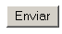
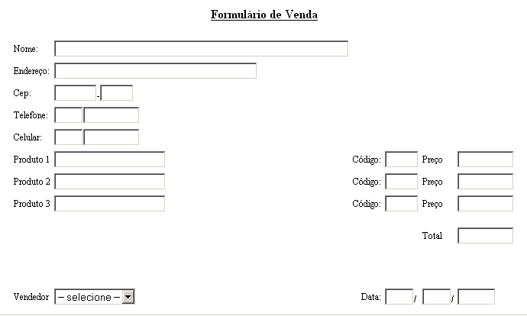
Resultado:

Quando o formulário estiver pronto, é só começar a preencher os campos.
Depois dos campos preenchidos, é só clicar no botão Enviar e o seu formulário será enviado ao seu destino sem problemas.
Porém se algum campo não estiver preenchido, ou estiver preenchido errado, ele avisará e pedirá para que você preencha corretamente os campos.

Veja os resultados abaixo:

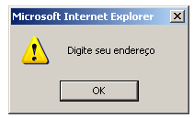
Resultado 01:

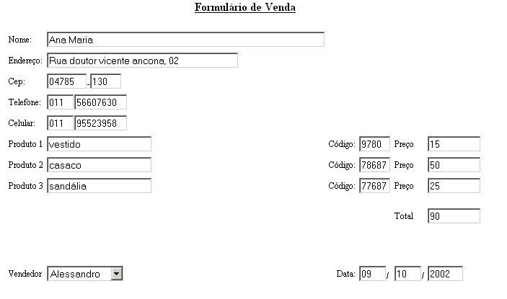
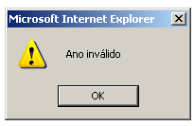
Resultado 02:

Agora que já aprendemos a validar os campos de um formulário, falta apenas aprender a enviar este formulário para o seu destino, seja um banco de dados ou, um E-mail.
Para isso é só mudarmos a linha do FORM e a linha do INPUT TYPE

<form action="mailto://anambl@terra.com.br" method="post" name="venda" onSubmit="return Nome(this)">

<input type=submit value="Enviar">

Vamos ver como fica o formulário então:

Exemplo 12

<html>
<head>
</head>
<body bgcolor="white">
<form action="mailto://anambl@terra.com.br" method="post" name="venda" onSubmit="return Nome(this)">
<h2><center><font face="verdana" color="blue">Formulário de Venda</font>
</center>
</h2>
<table width="350" border="0" cellspacing="5" cellpading="0">
<tr>
<td align="left"> Nome:</td>
<td><input name="nome" type="text" size="30" maxlength="50"> </td></tr>
<tr><td align="left"> Endereço:</td>
<td><input name="endereco" type="text" size="50" maxlength="80"></td></tr>
<tr><td align="left"> CEP:</td>
<td><input name="cep" type="text" size="9"</td></tr>
<tr><td align="left"> Telefone:</td>
<td><input name="telefone" type="text" size="8"</td></tr>
<tr><td align="left"> Celular:</td>
<td><input name="celular" type="text" size="8"</td></tr>
<table>
<tr>
<tr><th align="left"> Venda:</th></tr>
<tr>
<td> Produto A:&nbsp;<input name="produtoA" type="text" size="30"></td>
<td> Código:&nbsp;<input type="text" size="10"></td>
<td> &nbsp;&nbsp;&nbsp;&nbsp;Preço:&nbsp;<input type="text" size="10"></td>
</tr>
<td> Produto B:&nbsp;<input name="produtoB" type="text" size="30"></td>
<td> Código:&nbsp;<input type="text" size="10"></td>
<td> &nbsp;&nbsp;&nbsp;&nbsp;Preço:&nbsp;<input type="text" size="10"></td>
</tr>
<td> Produto C:&nbsp;<input name="produtoC" type="text" size="30"></td>
<td> Código:&nbsp;<input type="text" size="10"></td>
<td> &nbsp;&nbsp;&nbsp;&nbsp;Preço:&nbsp;<input type="text" size="10"></td>
</tr>
</td>
<tr><td></tD><td></td><td><b>&nbsp;&nbsp;&nbsp;&nbsp;Total:&nbsp;</b><input type="text" size="10"></td>
</tr><tr></tr><tr></tr>
<tr>
<th align="left"> Vendedor:&nbsp;<input name="vendedor" type="text" size="30" maxlength="50"></th>
<td></td>
<th>&nbsp; &nbsp; Data:&nbsp;<input type="text" size="2">/<input type="text" size="2">/<input type="text" size="2">
</th>
</tr>
<tr></tr><tr></tr><tr>
<td></td><td>&nbsp; &nbsp; &nbsp; &nbsp; &nbsp; <input type=submit value = "Enviar"> </td>
</table>
</tr>
</table>
</form>
</body>

<Script Language="JavaScript">
<!--
function Nome()
{
nome=document.venda.nome.value
endereco=document.venda.endereco.value
cep=document.venda.cep.value
telefone=document.venda.telefone.value
celular=document.venda.celular.value
produtoA=document.venda.produtoA.value
produtoB=document.venda.produtoB.value
produtoC=document.venda.produtoC.value
vendedor=document.venda.vendedor.value

if(nome =="" || isNaN(nome)==false)
{
alert("Digite seu Nome")
return false
}
else if( endereco == "" || isNaN(endereco)==false)
{
alert("Digite seu Endereço")
return false
}
else if(cep == "")
{
alert("Digite seu cep")
return false
}
else if(isNaN(cep)==true)
{
alert("Digite somente números!!!")
return false
}
else if(telefone == "")
{
alert("Digite seu telefone")
return false
}
else if(isNaN(telefone) == true)
{
alert("Ao digitar seu telefone entre apenas com números!!!")
return false
}
else if(celular == "")
{
alert("Digite seu celular")
return false
}
else if(isNaN(celular) == true)
{
alert("Ao digitar seu celular entre apenas com números!!!")
return false
}
else
{

alert("Seus dados: " + "\n" +"Nome: "+ nome + "\n" +"Endereço: " +endereco + "\n"
+"CEP: "+ cep + "\n" +"Telefone: "+ telefone + "\n" +"Celular: "
+ celular+ "\n" + "Produto A: "+ produtoA + "\n" + "Produto B: " +
produtoB + "\n" + "Produto C: " + produtoC + "\n" + "Vendedor: " + vendedor)
}
}
//-->
</Script>

</body>
</html>

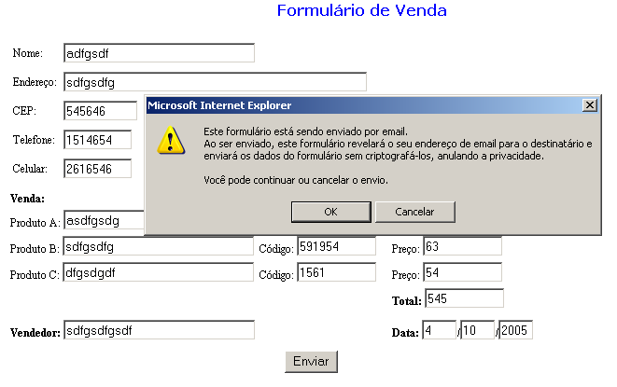
Resultado:

Agora que já aprendemos a criar formulários, vamos aprender alguns comandos especiais, que não existe no HTML.

Quebra de linha e cor de fundo

Para usarmos quebra de linha existe o comando \n e para colocarmos uma cor de fundo usamos o comando document.bgColor=”#c0d9d9”.
Veja exemplo abaixo.

Exemplo 13

<html>
<head>
</head>
<body>

<Script Language="JavaScript">
<!--
document.write("O java \n <br> é uma linguagem de programação")
document.bgColor="#c0d9d9"
document.fgColor="red"
//-->
</Script>

</body>
</html>

Resultado:
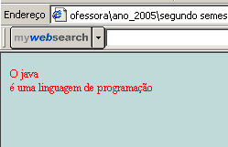

Cor de Texto e Variáveis

Para usarmos variáveis, usamos o comando VAR e para colocarmos cor no texto usamos o comando color=red.

Exemplo 14

<html>
<head>
</head>
<body>

<Script Language="JavaScript">
<!--
var nome="Ana Maria"
document.write("Boa Tarde<font color=red> "+nome+"</font> Tudo Bem<br>")
document.write("<font color=red>Boa tarde "+nome+" Tudo bem </font>")
//-->
</Script>

</body>
</html>

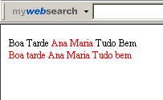
Resultado:

Usando o comando MARQUEE

O comando Marquee é para colocar uma frase, palavra ou até mesmo uma imagem andando na tela.
Vamos ver um exemplo.

Exemplo 15

<html>
<head>
</head>
<body>

<Script Language="JavaScript">
<!--
nome = window.prompt("Digite seu nome","aqui")
document.write("<marquee>Boa Tarde " + nome+"</marquee>")
//-->
</Script>

</body>
</html>

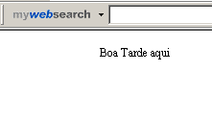
Resultado:

Imagine que este texto está andando...

Agora vamos ver um pouco mais de variáveis.

Exemplo 16

<html>
<head>
</head>
<body>

<Script Language="JavaScript">
<!--
numero1=10
numero2=20
document.write("o valor é "+numero1 +numero2)
//-->
</Script>

</body>
</html>

Aqui, demos valores para duas variáveis, numero1 e numero2, depois pedimos no programa que apenas juntasse os valores dessas variáveis.

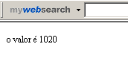
Resultado:

Exemplo 17

<html>
<head>
</head>
<body>

<Script Language="JavaScript">
<!--
numero1=10
numero2=20
document.write("o valor é "+(eval(numero1) + eval(numero2)))
//-->
</Script>

</body>
</html>

Neste exemplo, também usamos duas variáveis com valores já fixados, depois pedimos que o programa somasse os dois valores das variáveis.
Se a função isNaN retornar true, ou seja, o valor contido na variável valor não é numérico, teremos a execução da instrução que talvez seja a mais complexa, que a função VAL(). Ela permite a execução dinâmica de códigos JavaScript. Isto quer dizer que qualquer string que passarmos para a função e que contenha um código válido será avaliada e depois executada.

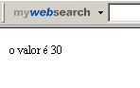
Resultado:

Exemplo 18

<html>
<head>
</head>
<body>

<Script Language="JavaScript">
<!--
numero1=eval(10)
numero2=eval(20)
document.write("o valor é "+(numero1 + numero2))
//-->
</Script>

</body>
</html>

Esta é uma outra forma de se usar a função EVAL.

Resultado:

Usando variável com o comando For

Exemplo 19

<html>
<head>
</head>
<body>
O valor da variável é:<br>

<Script Language="JavaScript">
<!--
for(i=0; i<=1000; i++){
document.write( i + "<br>")
}

//-->
</Script>

</body>
</html>

Resultado:
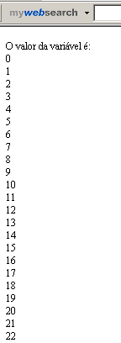
Este programa conta de 0 até 1000.
...

Outra forma de se fazer o mesmo programa.

Exemplo 20

<html>
<head>
</head>
<body>

<Script Language="JavaScript">
<!--
var numero=1
while(numero<=1000){
document.write(numero + "<br>")
numero++
}
//-->
</Script>

</body>
</html>

Resultado:
...

Variável para aumentar o tamanho da fonte.

Exemplo 21

<html>
<head>
</head>
<body>

<Script Language="JavaScript">
<!--
i=1
while(i<=7){
document.write("<font face=arial size="+ i +">Java Script</font><br>")
i++
}
//-->
</Script>

</body>
</html>

Resultado:
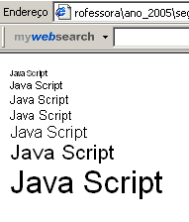

Outra forma de se fazer o mesmo programa.

Exemplo 22

<html>
<head>
</head>
<body>

<Script Language="JavaScript">
<!--
for(i=1; i<=7; i++){
document.write("<font face=arial size="+ i +">Java Script</font><br>")
}
//-->
</Script>

</body>
</html>

Resultado:

Aprendendo a usar caixa de texto e de resposta.

Exemplo 23

<html>
<head>
</head>
<body onClick="Boatarde()">

<Script Language="JavaScript">
<!--
function Boatarde(){
nome=window.prompt("digite seu nome","aqui")
alert("Boa Tarde"+ nome)
}
//-->
</Script>

</body>
</html>

Resultado:
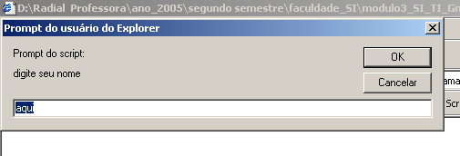

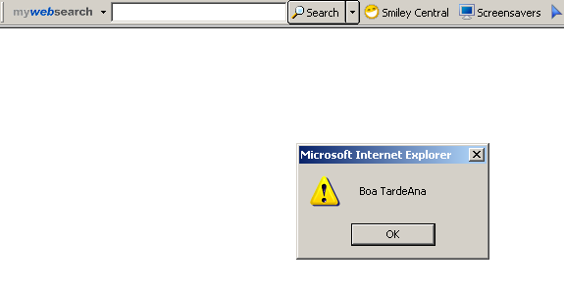
Resultado:

Aprendendo a usar caixa de texto com resposta para contas.

Exemplo 24

<html>
<head>
</head>
<body onClick="Soma()">

<Script Language="JavaScript">
<!--
function Soma(){
numero1=window.prompt("digite o primeiro número","aqui")
numero2=window.prompt("digite o segundo número ","aqui")
numero3=(eval(numero1)+eval(numero2))
window.alert("a soma dos números é "+numero3)
}
//-->
</Script>

</body>
</html>

Resultado:
O programa pede ao usuário para digitar o primeiro número (4).
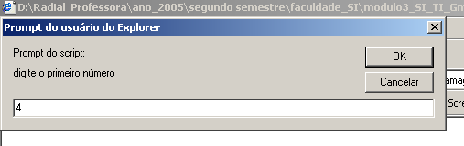

O programa pede ao usuário para digitar o segundo número (6).
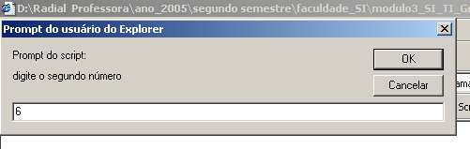

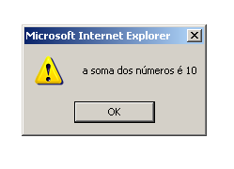
O programa mostra o resuldado da soma desses dois números (4 + 6 = 10).

Usando caixa de texto e de resposta para cores.

Exemplo 25

<html>
<head>
</head>
<body onClick="Cores()">

<Script Language="JavaScript">
<!--
function Cores(){
nome=window.prompt("digete seu nome","")
cor1=window.prompt(nome + " digite uma cor para o fundo em inglês","aqui")
cor2=window.prompt(nome + " agora digite a cor do texto em inglês","aqui")
document.write("Boa Tarde " + nome)
document.bgColor=cor1
document.fgColor=cor2
}
//-->
</Script>

</body>
</html>

Resultado:
O programa pede ao usuário para digitar seu nome (Ana).
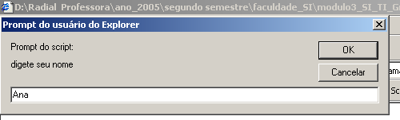

O programa pede ao usuário para digitar uma cor para o fundo da tela (RED).
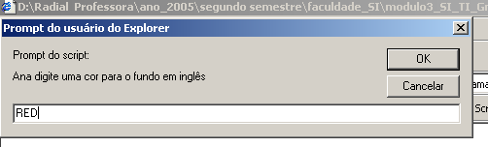

O programa pede ao usuário para digitar uma cor para o texto (BLACK).
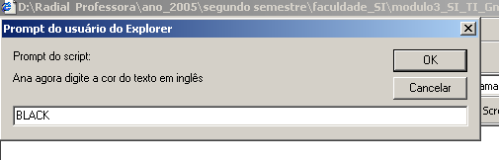

Tela exibida:
Resultado dos dados: nome digitado Ana, cor escolhida de fundo Vermelha e do texto Preto.
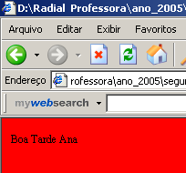

Criando uma tabela para escolher e mudar as cores de fundo e de texto.

Exemplo 26

<html>
<head>
</head>
<body>
<form name=form1><h1 align=center>Cores</h1>
<table border=1 align=center>
<tr><td>Cor de fundo</td><td><input type=text name=txtfundo></td></tr>
<tr><td>Cor do texto</td><td><input type=text name=txttexto></td></tr>
<tr><td colspan=2 align=center><input type=button value=trocar onClick="Trocar()"></td></tr>
</table>
</form>

<Script Language="JavaScript">
<!--
function Trocar(){
fundo=document.form1.txtfundo.value
texto=document.form1.txttexto.value
document.bgColor=fundo
document.fgColor=texto
}
-->
</Script>

</body>
</html>

Resultado:
Primeira escolha:
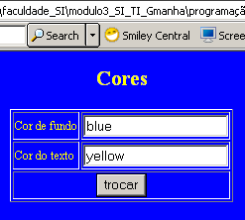

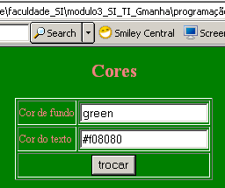
Segunda escolha:

Selecionando cor de fundo.

Exemplo 27

<html>
<head>
</head>
<body>
<form name=form1><h1 align=center>Selecione a Cor de fundo</h1>
<table border=1 align=center>
<tr><td align=center><select size=1 name=slcores onChange="Cor()">
<option value="blue">Azul</option>
<option value="red">Vermelho</option>
<option value="yellow">Amarelo</option>
<option value="green">Verde</option>
<option value="orange">Laranja</option>
</select>
</td></tr>
</table>
</form>

<Script Language="JavaScript">
<!--
function Cor(){
fundo=document.form1.slcores.value
document.bgColor=fundo
}
//-->
</script>

</body>
</html>

Resultado:
Aparência da página quando pedimos que o programa seja executado.
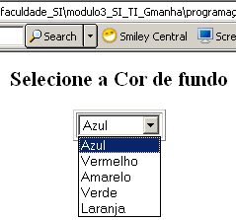

Aparência da página depois de selecionada a cor de fundo da página.
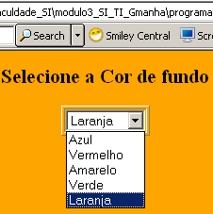

Selecionando cor de fundo da página usando um botão para trocar de cor.

Botão inserido ao lado da cor:

Exemplo 28
<html>
<head>
</head>
<body>
<form name=form1><h1 align=center>Selecione a Cor de fundo</h1>
<table border=1 align=center>
<tr><td align=center><select size=1 name=slcores >
<option value="blue">Azul</option>
<option value="red">Vermelho</option>
<option value="yellow">Amarelo</option>
<option value="green">Verde</option>
<option value="orange">Laranja</option>
</select><input type=button value=Trocar onClick="Cor()">
</td></tr>
</table>
</form>
<Script Language="JavaScript">
<!--
function Cor(){
fundo=document.form1.slcores.value
document.bgColor=fundo
}
//-->
</script>
</body>
</html>
Resultado:

Aparência da página quando pedimos que o programa seja executado.
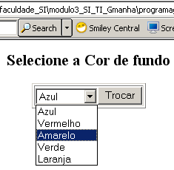

Aparência da página depois da cor de fundo ter sido selecionada e do botão TROCAR ter sido clicado.
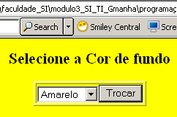

Botão inserido abaixo da cor:

Exemplo 29

<html>
<head>
</head>
<body>
<form name=form1><h1 align=center>Selecione a Cor de fundo</h1>
<table border=1 align=center>
<tr><td align=center><select size=1 name=slcores >
<option value="blue">Azul</option>
<option value="red">Vermelho</option>
<option value="yellow">Amarelo</option>
<option value="green">Verde</option>
<option value="orange">Laranja</option>
</select></td></tr>
<tr><td align=center><input type=button value=Trocar onClick="Cor()"></td></tr>
</table>
</form>

<Script Language="JavaScript">
<!--
function Cor(){
fundo=document.form1.slcores.value
document.bgColor=fundo
}
//-->
</script>

</body>
</html>

Resultado:
Aparência da página quando pedimos que o programa seja executado.
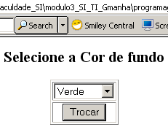

Aparência da página depois da cor de fundo ter sido selecionada e do botão TROCAR ter sido clicado.
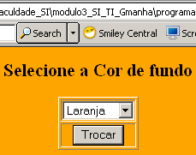

Digitando a cor de fundo desejada à página, usando um botão para troca de cor.

Exemplo 30

<html>
<read>
</read>
<body>
<form name=form1><h1 align=center>Cores</h1>
<table border=1 align=center>
<tr><td>Cor</td><td><input type=text name=txtcor></td></tr>
<tr><td colspan=2 align=center><input type=button value=trocar onClick="Cor()"></td></tr>
</table>
</form>

<Script Language="JavaScript">
<!--
function Cor(){
fundo=document.form1.txtcor.value
document.bgColor=fundo
}
-->
</Script>

</body>
</html>

Resultado:
Aparência da página quando pedimos que o programa seja executado.
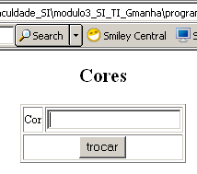

Aparência da página depois da cor de fundo ter sido digitada e do botão TROCAR ter sido clicado.
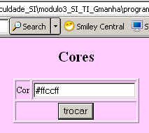

Digitando a cor de fundo desejada à página, escrevendo a cor em Português, usando um botão para troca de cor.

Exemplo 31

<html>
<read>
</read>
<body>
<form name=form1><h1 align=center>Cores</h1>
<table border=1 align=center>
<tr><td>Cor</td><td><input type=text name=txtcor></td></tr>
<tr><td colspan=2 align=center><input type=button value=trocar onClick="Cor()"></td></tr>
</table>
</form>

<Script Language="JavaScript">
<!--
function Cor(){
fundo=document.form1.txtcor.value
if(fundo.toLowerCase()=="amarelo"){document.bgColor="yellow"}
if(fundo.toLowerCase()=="verde"){documento.bgColor="green"}
if(fundo.toLowerCase()=="laranja"){document.bgColor="orange"}
if(fundo.toLowerCase()=="vermelho"){document.bgColor="red"}
if(fundo.toLowerCase()=="azul"){document.bgColor="blue"}
}
-->
</Script>
</body>
</html>

Resultado:
Aparência da página quando pedimos que o programa seja executado.
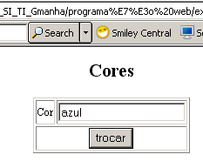

Aparência da página depois da cor de fundo ter sido digitada e do botão TROCAR ter sido clicado.

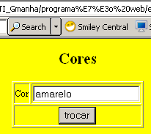

Digitando a profissão, o computador dá sua avaliação.

Exemplo 32

<html>
<read>
</read>
<body>
<form name=form1><h1 align=center>Qual é a sua profissão?</h1>
<table border=1 align=center>
<tr><td>Digite a sua profissão: Instrutor, Professor ou Designer</td>
<td><input type=text name=txtprofissao></td><td><input type=button value=avaliar onClick="Prof()"></td></tr>
</table>
</form>

<Script Language="JavaScript">
<!--
function Prof(){
profissao=document.form1.txtprofissao.value
switch(profissao.toLowerCase()){
case"programador":{
alert("você está programando muito bem!")
break
}
case"professor":{
alert("Quem mandou não estudar agora é professor")
break
}
case"designer":{
alert("Você conhece vários programas e linguagens")
break
}
default:{
alert("Digite:Professor, Programador ou Designer")
}
}
}
//-->
</Script>

</body>
</html>

Resultado:
Resultado da página quando pedimos que o programa seja executado.
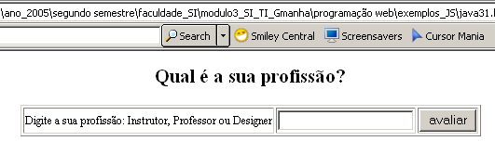

Resultado da página depois de ter sido digitada a profissão e ter clicado no botão AVALIAR.
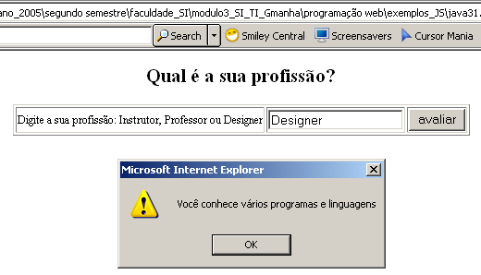

Aprendendo a trabalhar com Data e Hora.

Data
Dia

Exemplo 33

<html>
<head>
</head>
<body>

<Script Language="JavaScript">
<!--
data=new Date()
dia=data.getDate()
document.write("Hoje é dia "+dia)
//-->
</script>

</body>
</html>

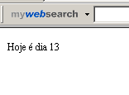
Resultado:

Dia da semana

Exemplo 34

<html>
<head>
</head>
<body>

<Script Language="JavaScript">
<!--
data=new Date()
semana=data.getDay()

diadasemana=new Array()
diadasemana[0]="Domingo"
diadasemana[1]="Segunda"
diadasemana[2]="Terça"
diadasemana[3]="Quarta"
diadasemana[4]="Quinta"
diadasemana[5]="Sexta"
diadasemana[6]="Sábado"
document.write("Hoje é "+ diadasemana[semana])
//-->
</script>

</body>
</html>

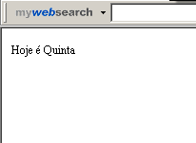
Resultado:

Mês do ano

Exemplo 35

<html>
<head>
</head>
<body>

<Script Language="JavaScript">
<!--
data=new Date()
mes=data.getMonth()+1
meses=new Array()
meses[1]="Janeiro"
meses[2]="Fevereiro"
meses[3]="Março"
meses[4]="Abril"
meses[5]="Maio"
meses[6]="Junho"
meses[7]="Julho"
meses[8]="Agosto"
meses[9]="Setembro"
meses[10]="Outubro"
meses[11]="Novembro"
meses[12]="Dezembro"
document.write("O mês é " + meses[mes])
//-->
</script>

</body>
</html>

Resultado:
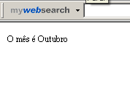

Juntando tudo, Dia, Dia da Semana, Mês e Ano

Exemplo 36

<html>
<head>
</head>
<body>

<Script Language="JavaScript">
<!--
data=new Date()

semana=data.getDay()
dia=data.getDate()
mes=data.getMonth()+1
ano=data.getFullYear()
diadasemana=new Array()
diadasemana[0]="Domingo"
diadasemana[1]="Segunda feira"
diadasemana[2]="Terça feira"
diadasemana[3]="Quarta feira"
diadasemana[4]="Quinta feira"
diadasemana[5]="Sexta feira"
diadasemana[6]="Sábado"

meses=new Array()
meses[1]="Janeiro"
meses[2]="Fevereiro"
meses[3]="Março"
meses[4]="Abril"
meses[5]="Maio"
meses[6]="Junho"
meses[7]="Julho"
meses[8]="Agosto"
meses[9]="Setembro"
meses[10]="Outubro"
meses[11]="Novembro"
meses[12]="Dezembro"
document.write(diadasemana[semana]+", " + dia + " de " + meses[mes] + " de " + ano)
//-->
</script>

</body>
</html>

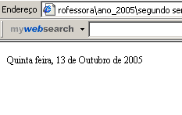
Resultado:

Hora

Exemplo 37

<html>
<head>
</head>
<body onLoad="Tempo()">
<form name=form1>
<table border=1 align=center>
<tr><td>A hora exata é :</td><td><input type=text name=txthora size=6></td></tr>
</table>
</form>

<Script Language="JavaScript">
<!--
function Tempo(){

horario=new Date()
hora=horario.getHours()
minuto=horario.getMinutes()
segundo=horario.getSeconds()

if(hora<10){hora="0" + hora}
if(minuto<10){minuto="0" + minuto}
if(segundo<10){segundo="0" + segundo}

if(segundo>=0 && segundo<=10){document.bgcolor="yellow"}
if(segundo>=11 && segundo<=20){document.bgcolor="red"}
if(segundo>=21 && segundo<=30){document.bgcolor="blue"}
if(segundo>=31 && segundo<=40){document.bgcolor="orange"}
if(segundo>=41 && segundo<=50){document.bgcolor="green"}
if(segundo>=51 && segundo<=60){document.bgcolor="gray"}

document.form1.txthora.value=hora + ":" + minuto + ":" + segundo
}

window.setInterval("Tempo()",1000)
//-->
</script>

</body>
</html>

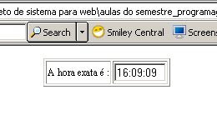
Resultado:

As horas, minutos e segundos vão mudando automaticamente.

Colocando a hora no rodapé da página do site no canto direito.

Exemplo 38

<html>
<head>
</head>
<div style="position:absolute;font-size:10pt;top:90%;left:90%" id=lugar> Tempo </div>
<body onLoad="Tempo()">

<Script Language="JavaScript">
<!--
function Tempo(){

horario=new Date()
hora=horario.getHours()
minuto=horario.getMinutes()
segundo=horario.getSeconds()

if(hora<10){hora="0" + hora}
if(minuto<10){minuto="0" + minuto}
if(segundo<10){segundo="0" + segundo}
lugar.innerHTML=hora+":"+minuto+":"+segundo
}

window.setInterval("Tempo()",1000)
//-->
</script>

</body>
</html>
Resultado:


Outra forma de montar o programa de horas.

Exemplo 39

<html>
<head>
</head>
<div style="position:absolute;font-size:10pt;top:90%;left:90%" id=lugar> Tempo </div>
<body onLoad="Tempo()">

<Script Language="JavaScript">
<!--
function Tempo(){
horario=new Date()
hora=horario.getHours()
minuto=horario.getMinutes()
segundo=horario.getSeconds()

if(hora<10){hora="0" + hora}
if(minuto<10){minuto="0" + minuto}
if(segundo<10){segundo="0" + segundo}
lugar.innerHTML=hora+":"+minuto+":"+segundo
document.title=hora+":"+minuto+":"+segundo
window.status=hora+":"+minuto+":"+segundo
}
window.setInterval("Tempo()",1000)
//-->
</script>

</body>
</html>

Resultado:

Mudando a cor do fundo automaticamente

Exemplo 40

<html>
<head>
</head>
<body onLoad="Cores()">

<Script Language="JavaScript">
<!--
function Cores(){

horario=new Date()
segundo=horario.getSeconds()

if(segundo>=0 && segundo<10){document.bgColor="yellow"}
if(segundo>=11 && segundo<20){document.bgColor="red"}
if(segundo>=21 && segundo<30){document.bgColor="blue"}
if(segundo>=31 && segundo<40){document.bgColor="orange"}
if(segundo>=41 && segundo<50){document.bgColor="green"}
if(segundo>=51 && segundo<60){document.bgColor="gray"}
}

window.setInterval("Cores()",1000)
//-->
</script>

</body>
</html>

Resultado:

A cada dez segundos a página do site muda de cor automaticamente.
Dez segundos:
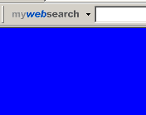

Depois de mais 10 segundos:
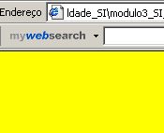

Mais dez segundos:
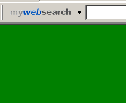

E assim por diante.

Vamos aprender a fazer a tela tremer e andar.

Exemplo 41

<html>
<head>
</head>
<body>
<form name=form1>
<h1 align=center>Clique no botão</h1>
<center><input type=button value=Tremer onClick="Tremer()"></center>
</form>

<Script Language="JavaScript">
<!--
function Tremer(){
for(i=0; i<500; i++){
self.moveBy(0,5)
self.moveBy(5,0)
}
}
//-->
</script>

</body>
</html>

Resultado:
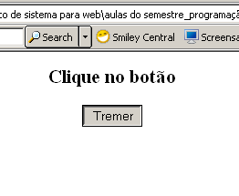

Quando clicamos no botão tremer a tela se mexe e some.

Outra forma de fazer a tela tremer

Exemplo 42

<html>
<head>
</head>
<body>
<form name=form1>
<h1 align=center>Clique no botão</h1>
<center><input type=button value=Tremer onClick="Tremer()"></center>
</form>

<Script Language="JavaScript">
<!--
function Tremer(){
for(i=0; i<200; i++){
self.moveTo(0,15)
self.moveTo(15,0)
}
}
//-->
</script>

</body>
</html>

Resultado:

Selecionando uma opção para Internet.

Exemplo 43

<html>
<head>
</head>
<body>
<form name=form1><h1 align=center>Selecione uma opção</h1>
<table border=1 align=center>
<tr><td><select size=1 name=slsites onchange="Sites()">
<option value="http:\\www.ig.com.br">Internet grátis</option>
<option value="http:\\www.bol.com.br">Brasil on line</option>
<option value="http:\\www.hotmail.com.br">Hotmail</option>
<option value="http:\\www.ibest.com.br">Ibest</option>
</select></td></tr></table></form>

<Script Language="JavaScript">
<!--
function Sites(){
Site=document.form1.slsites.value
window.location.href=Site
}
//-->
</script>

</bory>
</html>

Resultado:
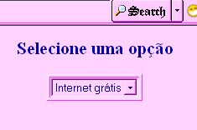

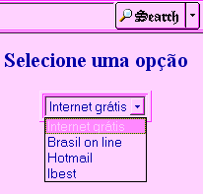

Mostrando imagens, aumentando seu tamanho ao passar o mouse sobre a pequena.

Exemplo 43

<html>
<head>
</head>
<body><h1 align=center>Passe o mouse sobre as imagens</h1>
<table border=1 align=center>
<tr><td colspan=3 align=center><img src=flores1.jpg name=foto width=300 height=250></td></tr>
<tr><td><img src=flores2.jpg width=100 height=100 onMouseOver="Trocafoto2()" onMouseOut="Voltafoto1()"></td>
<td><img src=flores3.jpg width=100 height=100 onMouseOver="Trocafoto3()" onMouseOut="Voltafoto1()"> </td>
<td><img src=flores4.jpg width=100 height=100 onMouseOver="Trocafoto4()" onMouseOut="Voltafoto1()"></td></tr>
</table>

<Script Language="JavaScript">
<!--
//essa imagem faz a troca para flores2
function Trocafoto2(){
document.images["foto"].src="flores2.jpg"
}
function Trocafoto3(){
document.images["foto"].src="flores3.jpg"
}
function Trocafoto4(){
document.images["foto"].src="flores4.jpg"
}
//essa função retorna a imagem inicial
function Voltafoto1(){
document.images["foto"].src="flores1.jpg"
}
//-->
</script>

</body>
</html>

Resultado:


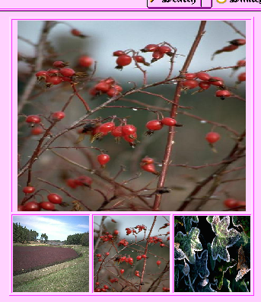

Aumentando ou diminuindo a imagem de tamanho.

Exemplo 44

<html>
<head>
</head>
<body><h1 align=center>Clique nos botões para definir o Zoom</h1>
<div id=largura style="position:absolute;top:50%;left:20%">Largura 200 </div> </td><td><div id=altura style="position:absolute;top:50%;left:70%">altura 200 </div> </td></tr>
</table>
<table border=1 align=center>
<tr><td><img src=flores1.jpg name=foto width=200 height=200>
</td></tr></table>
<form name=form1>
<center><input type=button value="Mais Zoom" onClick="Aumenta()"><input type=button value="Menos Zoom" onClick="Diminui()"></center>
</form>

<Script Language="JavaScript">
<!--
function Aumenta(){
document.images["foto"].width=document.images["foto"].width + 5
document.images["foto"].height=document.images["foto"].height + 5
largura.innerHTML="Largura " + document.images["foto"].width
altura.innerHTML="Largura " + document.images["foto"].height
}
function Diminui(){
document.images["foto"].width=document.images["foto"].width - 5
document.images["foto"].height=document.images["foto"].height - 5
largura.innerHTML="Largura " + document.images["foto"].width
altura.innerHTML="Largura " + document.images["foto"].height
}
//-->
</script>

</bory>
</html>

Resultado:
